Уважаемые Собственники!
Администрация Управляющей Компании «Сергиев Пассаж» уведомляет Вас о том, что курение на пожарной лестнице , в подъезде жилого дома, является нарушением Федерального Закона №15 от 23.02.2013г. «об охране здоровья граждан от воздействия окружающего табачного дыма и последствий потребления табака», согласно которому, пользование жилыми помещениями должно осуществляться с учетом соблюдения прав и законных интересов граждан и соседей требований пожарной безопасности, санитарно-гигиенических и иных требований законодательства. Против курения есть ЗАКОН, в местах общего пользования курить ЗАПРЕЩЕНО.
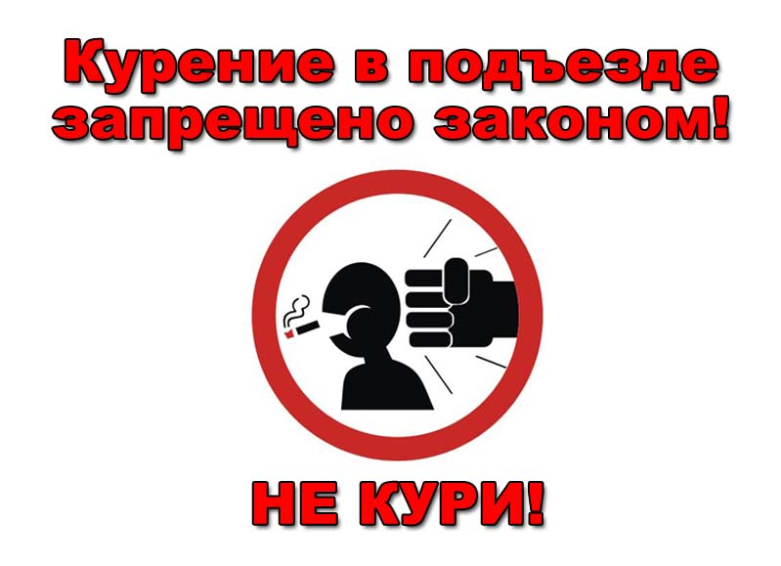 Администрация ООО УК «Сергиев Пассаж»
Уважаемые Собственники!
Просим вас не нарушать Федеральный Закон №15 от 23.02.2013г. «об охране здоровья граждан от воздействия окружающего табачного дыма и последствий потребления табака» не курить в местах общего пользования коридорах, на пожарной лестнице, балконах, в ином случаи Администрация ООО УК «Сергиев Пассаж» будет вынуждена предоставить фотографии курильщиков в правоохранительные органы, для привлечение к ответственности и наложение ШТРАФА от 1500 - 2000 руб.
С Уважением Администрация ООО УК «Сергиев Пассаж»

